IPEPS Orientation commerciale
Enquête professeurs
Phase 1 plan qualité
Coordination qualité
2018-2019

Plan stratégique d’implémentation de la qualité. Leviers d’actions induits par l’audit-professeurs

Table des matières
1. L’enquête professeurs 2
1.1. Définition du problème et objectifs généraux 2
1.2. Méthodologie appliquée 2
1.3. Objectifs par question 3
1.3.1. Questions relatives aux « ressentis de la qualité » motivation et freins 3
1.3.2. Questions relatives aux forces faiblesses (axes de développement) 4
1.4. Résultats 6
1.5. Conclusions générales de l’enquête 25

L’enquête professeurs

Définition du problème et objectifs généraux
Introduction
Depuis de nombreuses années, la démarche qualité fait partie intégrante de nos valeurs, de notre « culture d’entreprise ». En effet, nous « faisons et vivons la qualité » de manière opérationnelle tous les jours au sein de notre Institut.
Cela dit, la qualité se veut également un processus réflexif et évolutif. Elle nécessite donc de passer par différentes étapes, phases, qui amènent à revoir, de manière continue, notre stratégie de positionnement, nos axes d’action et bien évidemment notre processus d’évaluation.
Ainsi, le processus de qualité qui a été instauré au sein du bachelier comptabilité est en phase de se globaliser au sein de l’institution IPEPS orientation commerciale toute entière.
Ce plan qualité « supra section » (ou encore « Institutionnel ») qui définit les différentes actions à entreprendre sur une période de temps, devra donc être élaboré et faire l’objet d’une évaluation.
Afin que notre école réponde aux exigences liées à la globalisation de la qualité : information et implication des acteurs, mise en place de la coordination et des représentants de la qualité, élaboration d’un plan qualité qui comprend les leviers d’actions, il a été convenu de réaliser une enquête auprès de nos agents « professeurs ».
Objectifs généraux de l’enquête :
- de faire émerger des pistes d’actions (plan/leviers d’actions de la qualité) (thématiques sur lesquelles travailler par la suite en groupe de travail)
- de connaitre les ressentis et les appréhensions des acteurs face à l’implémentation d’un tel processus : freins et motivations
- de connaitre les principaux problèmes rencontrés par nos professeurs dans notre établissement et pouvant révéler une faiblesse potentielle (les forces et faiblesses de notre établissement)
- de connaitre le niveau de compréhension des acteurs autour du processus qualité
- de préparer la formation des groupes de travail

Méthodologie appliquée
L’enquête s’est déroulée par questionnaire auto-administré via Googleform® entre avril et juin 2019. Le nombre de répondants est de vingt-deux. Plusieurs analyses ont été effectuées, les principales sont des tableaux de fréquences, des tables croisées et des analyses de correspondance.

Objectifs par question
Depuis combien de temps enseignez-vous à l’IPEPS ?
Objectif de la question : nos agents sont-ils favorables à la démarche qualité ? Quel est leur ressenti (croiser avec question 4) ? Quel est leur niveau d’implication (croiser avec question 5) ? De plus, lorsque l’on pose plus loin la question des problèmes rencontrés (question6), encore faut-il que ces problèmes soient liés à notre établissement (ou alors préciser plus loin à la question 6).
Depuis combien de temps exercez-vous le métier de professeur ? (tout établissement confondus)
Objectif de la question : savoir si l’ancienneté est plus favorable ou défavorable à l’implémentation de la qualité, la question peut être croisée avec les freins /motivation
Avez-vous déjà exercé un autre métier que celui de professeur? (conjointement au métier de professeur ou à un autre moment de votre carrière)
Objectif de la question : est-ce que le fait d’avoir exercé dans une institution privé autre que le milieu scolaire favorise la compréhension de la mise en place de la démarche qualité ?

Questions relatives aux « ressentis de la qualité » motivation et freins
Selon vous la démarche qualité dans l’enseignement c’est : (un seul choix le principal)
- Une démarche obligatoire
- Une démarche nécessaire
- Une démarche valorisante
- Une démarche inconnue
- Une démarche contraignante
Objectif de la question : de connaitre, par ordre d’importance, le ressenti des répondants autour de la démarche qualité. Le niveau des réponses va permettre de travailler d’une part sur la valorisation du processus qualité, d’informer et communiquer sur les réalités du processus qualité. Travailler sur les écarts entre l’appréhension et la réalité de la qualité.
A l’heure actuelle, vous sentez-vous impliqué dans la démarche qualité de notre Institut ?
- Oui, tout à fait
- Oui, en partie
- Non, pas encore
- Non, pas du tout
Objectif de la question : quel est le taux d’implication des acteurs dans la démarche qualité ? (En phase de démarrage, complètement impliqué, etc)
Ressentez-vous un frein à votre investissement dans la démarche qualité de notre Institut ?
- Oui
- non
Si oui, pourquoi ?
- Manque de temps
- Manque de moyens
- Manque de motivation intrinsèque (je ne me sens pas concerné suffisamment)
- Manque de motivation des étudiants
- Manque d’implication de l’établissement
- Facteurs privés externes à ma profession de professeur
- Autres freins : ………………………
Objectif de la question : de détecter les principaux freins à l’investissement des agents dans le processus qualité.
Quels pourraient être les incitants à votre implication dans la démarche qualité de notre Institut ?
Objectif de la question : définir la motivation
Selon vous, quels devraient être les axes prioritaires de travail de la démarche qualité de notre école?

Questions relatives aux forces faiblesses (axes de développement)
Attribuez une cote de 1 à 10 selon l’importance des problèmes que vous rencontrez dans notre établissement (1 n’étant pas très important et 10 très important)
- Le manque de matériel et de moyens (didactiques, logistiques, informatiques)
- Les problèmes liés à l’information et à la communication
- Le site internet ipepscom.be
- Le site internet provincial
- La page Facebook
- L’école virtuelle
- Le suivi et l’encadrement des étudiants dans les stages
- Le suivi et l’encadrement des étudiants dans les TFE
- La compréhension et la cohérence des dossiers pédagogiques (retranscription des acquis d’apprentissage, gestion des évaluations des AA, etc.)
- Les horaires et l’organisation des cours
- Le manque de relations avec des partenaires ou des professionnels (experts, intervenants, etc)
- Les formations organisées pour le personnel « enseignants »
- Les problèmes relationnels entre enseignants et étudiants (gestion des conflits, difficultés de communiquer, dissonance de langage, etc)
- Le climat relationnel général de l’école (manque de cohésion, avis divergents, frictions, ambiance, etc)
- Le climat relationnel au sein du corps enseignants
- Les problèmes relationnels entre les étudiants (entre eux), au sein de la classe ou d’un groupe (conflit entre élèves, manque de cohésion de groupe, désaccord etc.)
- La motivation de l’étudiant
- La motivation de l’enseignant
- La motivation de l'équipe de direction
- l'intensité des difficultés observées chez les étudiants dans « L'apprentissage et d'acquisition des compétences requises »
- l'intensité des difficultés observées chez les étudiants dans « Le comportement et les attitudes »
- l'intensité des difficultés observées chez les étudiants dans « L'autonomie »
- l'intensité des difficultés observées chez les étudiants dans « La difficulté de mobiliser des compétences transversales »
- La charge de travail de l’enseignant (pédagogique et/ou administrative)
- La charge de travail de l’étudiant
- La reconnaissance de mon travail (auprès de mes collègues, de la direction et de mes étudiants)
Objectif de la question : Les résultats à cette question peuvent constituer des axes de développement du plan d’action. En outre, les résultats permettront de dresser une liste des forces et faiblesses de notre établissement. Le 1 n’étant pas un problème (force) et le 10 étant un réel problème (faiblesse). De plus, l’expression des problèmes rencontrés peuvent constituer une motivation pour les agents à comprendre la plus-value de la démarche qualité.
Dans quelles sections principales enseignez-vous ?
- AAT
- AS-AF
- ATNF
- BAC COMPTA
- Compl CESS et CESS
- CG
- TCOM
- REMEDIATION
- ALPHA
Objectif de la question : il se peut que les problèmes rencontrés/faiblesses ne soient pas les mêmes dans toutes les sections. Si c’est le cas, la formation des groupes de travail devra peut-être être adaptée.
Question : Avez-vous des commentaires ou des suggestions concernant les actions de la qualité?
Objectif de la question : émettre de manière spontanée, des leviers d’action
Question : Avez-vous des suggestions qui viseraient l'amélioration de ce questionnaire?

Résultats
Les résultats sont présentés dans l’ordre du questionnaire
Question 1

49% des résultats montrent que la démarche qualité est une démarche nécessaire, 32 % une démarche valorisante et 9% soutiennent que la démarche qualité est une démarche inconnue. Aucun n’ont répondu contraignante ou obligatoire.
Si l’on croise le résultat de cette question avec leur ancienneté au sein de notre institution, on ne peut pas vraiment conclure que le ressenti par rapport à la démarche qualité soit lié spécifiquement avec l’ancienneté du personnel enseignant. Néanmoins, le dessin des quatre quadrants tend à nous révéler que le critère « démarche inconnue »est plus proche de la classe 1-5.

Figure 1 : Table croisée_ Ancienneté IPEPS & Démarche qualité
Question 2

On peut voir que la majorité des répondants se sentent en partie ou totalement impliqué dans la démarche qualité tandis que plus de 27% ne le sont pas du tout ou pas encore.
Dans la figure ci-dessous, on a croisée l’ancienneté d’enseignement dans notre institution et l’implication actuelle dans la démarche qualité. Il ressort que les plus jeunes professeurs de notre l’école ne se sentent pas encore impliqués dans la démarche qualité (à juste de titre) et il semblerait que les personnes qui se sentent tout à fait impliquées se situent dans une classe d’ancienneté au-delà des 16 ans. Pour le reste des classes d’ancienneté, il est difficile de conclure.
Figure 2 : table croisée_ Ancienneté IPEPS & implication dans la démarche qualité
Question 3

Les avis sont assez divisés, plus de 45% ressentent un frein à leur investissement, tandis que 55% ne le ressentent pas. Les freins ressentis sont repris à la question 4, dans le tableau ci-dessous.
Question 4
Si oui, pourquoi ?
Manque de motivation intrinsèque (je ne me sens pas concerné suffisamment), Facteurs privés externes à ma profession de professeur | 1
Manque de motivation intrinsèque (je ne me sens pas concerné suffisamment), J'ai l'impression que c'est beaucoup d'énergie consacrée et je n'en vois pas vraiment l'utilité, beaucoup de papier ou de temps et je ne sais pas si les élèves apprennent mieux grâce à cela. | 1
Manque de temps | 3
Manque de temps, je travaille sur plusieurs instituts, celui-ci étant celui où j'ai la charge de cours la plus faible | 1
Manque de temps, Manque de motivation des étudiants | 2
Manque de temps, Manque de moyens, Facteurs privés externes à ma profession de professeur | 1
Manque de temps, Manque de moyens, Manque de motivation des étudiants | 1
(vide)
Total général | 10

On peut tout à fait valider le fait que le temps ou le manque de temps semble un facteur déterminant dans l’implication du personnel enseignant dans la démarche qualité. Il ressort aussi que le manque de moyens, mais de quel type de moyens s’agit-il ? Humain ou matériel ?
Dans le graphique suivant, les données sont croisées entre l’ancienneté des professeurs et le frein à l’investissement. On peut constater que la classe d’ancienneté qui ressent moins de freins à son investissement dans la démarche qualité sont les 10-15 ans. A l’opposé, le frein le plus important est concentré sur la classe des 16-20 ans. La classe des 1-5 ressent autant de freins que de motivation. On peut dresser plusieurs hypothèses à ces résultats, celle de la pyramide des âges, des priorités privées et de l’ancienneté avec le degré de motivation.
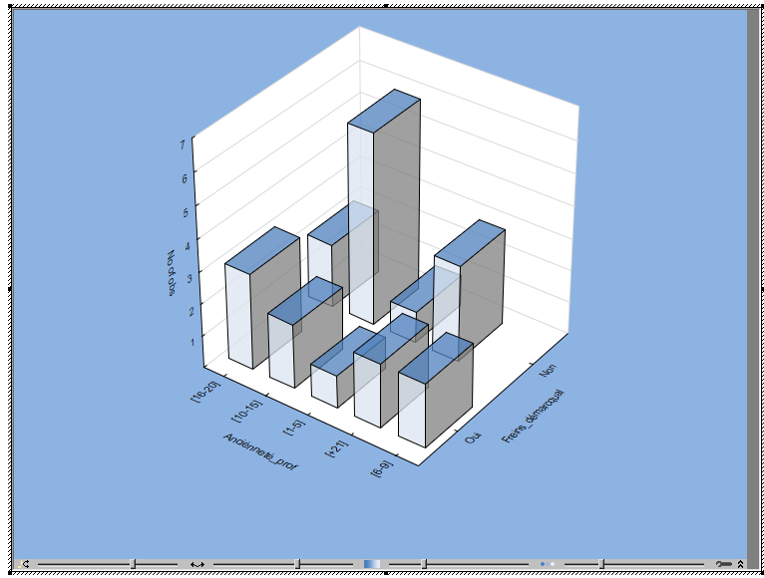
Figure 3 : table croisée Ancienneté professionnelle & freins
La figure 4 permet ici de comparer l’ancienneté des enseignants de l’IPEPS avec les freins à l’investissement à la démarche qualité, les constatations effectuées ci-avant se retrouvent aussi dans ce graphique.
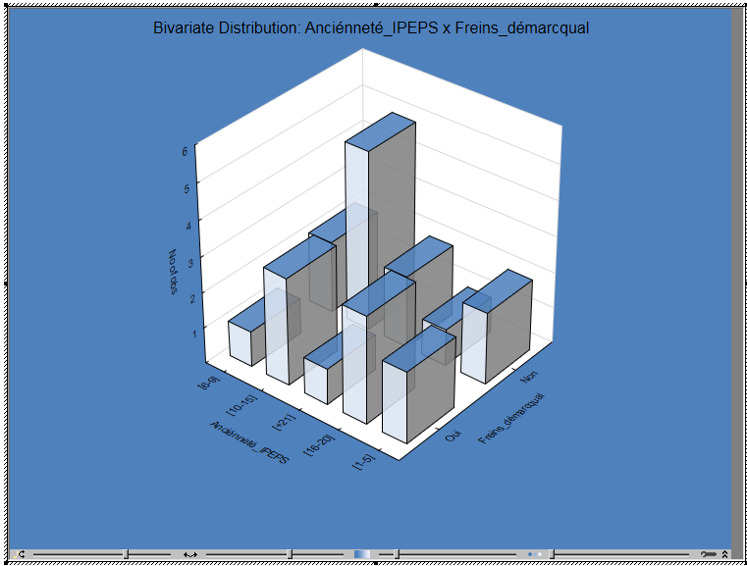
Figure 4 : table croisée Ancienneté IPEPS & freins

Question 5 :
À la question ouverte : « Quels pourraient être les incitants à votre implication dans la démarche qualité de notre institut? », le panel de réponses se retrouve dans le tableau ci-dessous :
Quels pourraient être les incitants à votre implication dans la démarche qualité de notre institut?
? |  | 1
Bénéficier d'heures supplémentaires dans mon horaire |  | 1
comprendre l'utilité et voir des résultats concrets |  | 1
des heures attribuées dans l'horaire |  | 1
Des heures consacrées à apprendre aux élèves comment apprendre et donc des formations pour les profs sur ce sujet. |  | 1
Plus de communication notamment les objectifs et surtout les résultats concrets déjà obtenus |  | 1
plus de temps et de moyens |  | 1
que le plus de collègue possible s'y implique et que l'on se rende compte au travers du retour des élèves de l'importance de cette qualité |  | 1
Que les changements et les propositions soient suivis. C'est le cas, donc c'est super. Il ne faut juste aps que l'administratif prenne trop de place. |  | 1
rencontre avec collègues |  | 1
temps, motivation des élèves et collègues |  | 1
Très bonne question que celle-là... ;) |  | 1
Une évolution davantage vers un travail en équipe (par section) |  | 1
Y prester plus d'heures |  | 1
(vide)
Total général | 14

Question 6 :
Selon vous, quels devraient être les axes prioritaires de la démarche qualité ?
Apprendre aux élèves comment assimiler des contenus variés
Autonomie des étudiants, collaboration entre professeurs, formation des professeurs, transversalité, possibilités d'e-learning
axe relationnel
communication organisation de l'école vers les élèves (dates de rentrées docs, organisation scolaire, ...)
consulter - échanger - informer - mises en place concrètes
je ne sais pas
La Motivation des étudiants et la cohésion entre les professeurs (échange sur les pratiques pédagogiques , discussion etc)
la qualité des relations étudiants et leur sensibilisation en tant qu'acteurs
Le développement de nouvelles formations, plus de liens avec le secteur professionnel et évidement le soutien scolaire sous toutes ses formes.
L'élimination des démarches qui ne sont pas vouées à améliorer la mission première de l'enseignent mais qui sont des contraintes plus que de l'efficacité comme le gros des démarches administratives. l'incompréhension de certaines compétences dans les programmes
L'émancipation des élèves et des professeurs.
Les tbi ne sont pas très fonctionnels dans les locaux où je suis
lien avec le monde professionnel et formation des enseignants
Lutter toujours et encore contre le décrochage scolaire (et j'ai pas dis que c'était facile ;) )
(vide)
Total général 14

Question 7 : Attribuez votre degré de satisfaction vis à vis des suggestions suivantes
Le matériel informatique, didactique et logistique remportent une grande satisfaction puisque le personnel est très satisfait à plus de 95%

La communication et l’information est source de satisfaction car plus de 95% des répondants sont satisfaits et très satisfaits. Une personne ne rejoint pas l’avis général et marque son insatisfaction.

Le site internet est source de satisfaction car 90% des répondants sont satisfaits et très satisfaits. Une personne ne rejoint pas l’avis général et marque sa très grande insatisfaction.

En ce qui concerne le site provincial, les avis sont plus partagés 64 % sont satisfaits, 23% et 5 % sont insatisfaits et très insatisfaits.

Quant à la page Facebook, elle ne recueille aucune insatisfaction. Le taux de 32% de personnes non concernées par la page s’explique par le fait que tout le monde ne possède pas une page Facebook.

Les résultats sur l’école virtuelle sont très mitigés, plus de 70% sont satisfaits à très satisfaits tandis que 32% répondent qu’ils sont insatisfaits. On peut dire que l’école virtuelle ne constitue pas un de nos meilleurs atouts.

En ce qui concerne l’encadrement et le suivi des TFE, si on considère le taux de satisfaction de 41% et le taux d’enseignants très satisfaits de 23%, l’encadrement et le suivi des TFE ne constitue pas une réelle faiblesse. Néanmoins, en regard des résultats globaux de l’enquête, cette valeur de 23% des enseignants insatisfaits, se détache nettement.

L’enquête montre à travers ce résultat que le suivi et l’encadrement des stages constitue une réelle faiblesse : 18% d’insatisfaits et 27% de satisfaits.

Tout comme son homologue « le suivi et encadrement TFE », la compréhension des dossiers pédagogiques ne semble pas à première vue dégager une tendance négative, puisque plus de 70% sont satisfaits et très satisfaits. Néanmoins, en considérant les résultats globaux de l’enquête, il s’agit bien là d’une faiblesse qui se dégage, avec 27% des personnes insatisfaites.

L’horaire et l’organisation constitue un réel atout car aucune réponse n’est liée à une insatisfaction.

Les relations avec le monde professionnel ne semble pas constituer une faiblesse puisque presque 80% des sondés sont satisfaits et très satisfaits.

Les formations organisées pour les enseignants sont satisfaisantes à 50% et très satisfaisantes à 41% tandis que seulement 9% ne sont pas satisfaits.

D’une manière générale, les résultats semblent révéler quelques faiblesses significatives :
- le site de l’école virtuelle a +/- 32% d’insatisfaits
- le suivi et l’encadrement des stages a +/- 27% d’insatisfaits
- la compréhension et la cohérence des dossiers pédagogiques a 27% d’insatisfaits
- le suivi et l’encadrement des TFE a +/- 23% d’insatisfaits
- le site provincial avec 23% d’insatisfaits
Tandis que l’enquête met en valeur certains points forts :
- Le matériel informatique, didactique et logistique
- L’horaire et l’organisation des cours
- La page Facebook
Les deux propositions ci-dessous, récoltent tout de même un très bon pourcentage de satisfaction, mais elles semblent ne pas recevoir autant d’unanimité que les autres variables analysées :
- Les relations avec le monde professionnel et les formations
- Le site internet ipepscom.be

Question 8 : Comment jugez-vous le climat relationnel au sein de notre établissement ?
Dans cette partie, sont évalués l’ambiance et le climat de notre école. D’après les résultats, il semblerait que l’atmosphère entre les étudiants et les professeurs, les professeurs entre eux et le climat général ; constitue une force majeure au sein de notre établissement, c’est le « climat entre étudiants » qui obtient la moins bonne évaluation, sans pour autant dresser de signal d’alerte puisque il est seulement « satisfaisant ». Ces observations viennent renforcer les valeurs que nous véhiculons à travers le C.H.E.Q : « Humain »

Question 9 : Comment évaluez-vous la motivation au sein de notre établissement ?
D’après l’avis de nos enseignants, la motivation des étudiants est à améliorer puisque 32% la trouve insatisfaisante. Quant à la motivation portée par l’équipe de direction et les professeurs, elle semble constituer un atout important.

Question 10 : Comment évaluez-vous l’intensité des difficultés observées chez les étudiants ?
Dans l’évaluation des difficultés des étudiants, il apparait que l’autonomie semble être la première difficulté observée chez les étudiants, suivie par le comportement et les attitudes, l’acquisition des compétences et l’apprentissage (mission première de l’enseignant), n’obtient pas de bons résultats.

Question 11: Comment évaluez-vous votre charge de travail total ?
La charge de travail est réellement source de difficulté car elle obtient un score élevé.

Question 12: Votre travail est-il reconnu et mis en valeur ?
La reconnaissance du travail est quant à elle, très appréciée et obtient satisfaction auprès du personnel enseignant avec une note située entre 7 et 8 sur 10.

Question 13
Les observations relatives à cette question, renseignent sur l’ancienneté du personnel de notre école. On peut remarquer que 31,82% des sondés ont moins de 10 ans d’ancienneté dans notre école et que 68,38% ont plus de dix ans d’ancienneté.

Question 14
Dans cette question, on peut observer que 18% des sondés ont moins de 10 de pratique du métier de professeur.

Question 15 :
Il semble que 68,18% de nos professeurs ont déjà une expérience d’un métier autre que celui de professeur.

Question 16 :
Cette question à choix multiples met en lumière les sections où les ressources-« professeurs » sont les plus sollicitées. Il s’agit ici du bachelier comptabilité, des agents d’accueil et tourisme et des aides-soignantes et familiales.

Question 17 : Avez-vous des commentaires ou des suggestions concernant les actions de la qualité?
Parmi les commentaires et suggestions d’actions, il ressort que la visibilité des actions et des projets de notre école recueille un intérêt particulier.
Avez-vous des commentaires ou des suggestions concernant les actions de la qualité?
un endroit pour montrer les éléments réalisés, documents et autres...
J'ai l'impression que c'est partout pareil, on consacre beaucoup de temps à remplir des formulaire (exemple check list à l'abattoir) et personne ne les regarde.
pluplus promotion et d'incitants dans les espaces communs : couloirs, escaliers - développer le côté ludique et récompense des efforts
Orienter votre temps et votre énergie à trouver des moyens de lutter contre le décrochage scolaire (team building pour les étudiants? Moments de rapprochement et/ou de discussions entre les profs et les étudiants en début d'année, mise en place de fiches de suivi (plan d'orientation, études suivantes, boulots préférés, etc.) )
non
non
La démarche a le mérite d'exister.
Apprendre aux élèves à considérer leur futur métier comme étant VALORISANT, ET VECTEUR DE COMMUNICATION ET DE RESPECT.
Question 17 :
Avez-vous des suggestions qui viseraient l'amélioration de ce questionnaire?
pas de case prévue pour le cess !!
la qualité ce n'est pas que les profs, peut -être une question par rapport à la volonté des élèves d'avoir une formation de qualité et pas seulement avoir un papier.
parfois pas assez de choix ou trop restrictif entre satisfaisant et excellent. des éléments auraient mérités d'être développés davantage
Oui, les cotations sur les difficultés de 0 à 10.J'ai sans doute mal répondu car on ne sait pas à quoi correspondent les extrêmes en lien avec les propositions?
intégrer le cess au choix des options qui n'est pas le complément cess, l'intensité de difficulté donc si je mets 1 l'élève à facile et si je mets 10 il ne comprend rien. C'est ainsi que j'ai compris la question. Comment maintenir le nombre d'étudiants dans nos classe sans diminuer le niveau des exigences.
parfois, la possibilité de plusieurs choix ou une échelle de grandeurs ex Q1
Un changement dans le thème de celui-ci (des couleurs, des images, des icones, une police alternative)
Mon impression par rapport aux élèves n’est pas la même en fonction de l’orientation. Donc peut-être faire plusieurs fois les mêmes questions en fonction de l’option.
Pas pour le moment.

Conclusions générales de l’enquête
- La démarche qualité
La démarche qualité est vue comme valorisante et nécessaire à notre institution, certains la voient comme une démarche inconnue. Pour améliorer le score de ce résultat, le rappel et la mise en valeur des objectifs de la qualité par le biais du descriptif de fonction du coordinateur qualité peut s’avérer une solution.
- Principaux freins à l’implication dans le processus qualité
Il ressort que presque 50% des enseignants ressentent un frein à leur implication dans la qualité.
Le taux d’implication dans la qualité peut constituer un axe de déploiement stratégique car seulement 27% sont tout à fait impliqués et 45% en partie impliqués. Le taux d’implication peut s’améliorer en impliquant l’ensemble des professeurs dans la résolution de problématiques rencontrées.
Par ailleurs, les principaux freins dans l’implication sont le manque de temps et le manque de moyens.
Les enseignants qui se sentent les plus impliqués dans la démarche se situent dans une classe d’ancienneté de 10-15 ans.
- La motivation et les incitants
Outre les freins « le manque de temps et le manque de moyens », la motivation et les enjeux de l’implication dans la démarche qualité :
- La visibilité des résultats concrets de la démarche qualité (visibilité et communication) ;
- les actions entreprises dans la qualité ne soient pas source de consommation de temps ;
- de bénéficier d’heures concrètes dans les horaires ;
- La qualité devrait s’inscrire dans un processus de cohésion et de travail d’équipe ;

- Les axes prioritaires de la démarche qualité
- Axe « étudiant » : apprentissage, autonomie, communication, décrochage scolaire, sensibilisation, accompagnement.
- Axe « relationnel » : cohésion, collaboration, échanges sur les pratiques, formation professionnelle (pour les profs), lien avec les professionnels extérieurs.
- Axe « visibilité » : des actions et des projets, outils tangibles, des résultats concrets.

- Les points forts ressentis par les enseignants
- Le matériel informatique, didactique et logistique
- L’horaire et l’organisation des cours
- La page Facebook
- Le climat relationnel général
- Le climat au sein du corps enseignants
- Le climat relationnel entre professeurs et étudiants
- La motivation de l’équipe de direction
- La motivation des professeurs
- La reconnaissance du travail

- Les points perfectibles
- Les relations avec le monde professionnel
- Les formations
- Le site ipeps.com
- La communication et l’information
- Le climat relationnel entre les étudiants

- Les faiblesses ressenties
- L’école virtuelle
- Le suivi et l’encadrement des stages
- La compréhension et la cohérence des dossiers pédagogiques
- Le suivi et l’encadrement des TFE
- Le site provincial
- La motivation des étudiants
- La charge de travail
- Le comportement et les attitudes des étudiants
- L’autonomie des étudiants
- La difficulté dans les apprentissages et acquisition des compétences

